Биссектриса угла.
Биссектрисой угла называется луч, исходящий из его вершины, проходящий между его сторонами и делящий данный угол пополам.
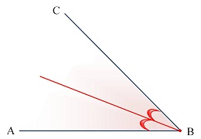
Биссектрисой треугольника называется отрезок, соединяющий вершину угла треугольника с серединой противолежащей стороны.
Обозначения:
a, b, c - длины сторон треугольника;
n_{a} - биссектриса треугольника к стороне а;
n_{b} - биссектриса треугольника к стороне b;
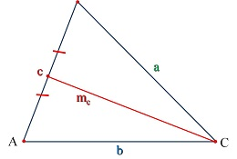
n_{c} - биссектриса треугольника к стороне c.

Свойства биссектрис треугольника.
Теорема. Каждая точка биссектрисы угла равноудалена от сторон данного угла.
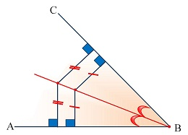
Обратная теорема. Если точка равноудалена от сторон угла, то она лежит на биссектрисе этого угла.

Теорема. Биссектрисы всех внутренних углов пересекаются в одной точке. Точка пересечения биссектрис треугольника является центром вписанной окружности в данный треугольник.
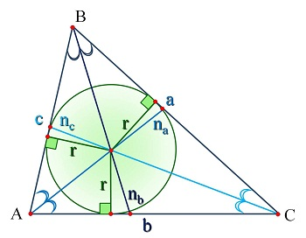
Отрезки a и b называются пропорциональными соответственно отрезкам m и n, если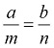 .
Теорема. Биссектриса треугольника делит сторону на части, пропорциональные прилежащим сторонам.
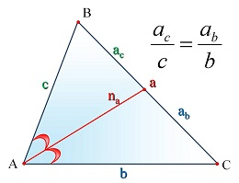
Теорема. Биссектрисы внутреннего и внешнего углов треугольника, исходящие из одной вершины, перпендикулярны.
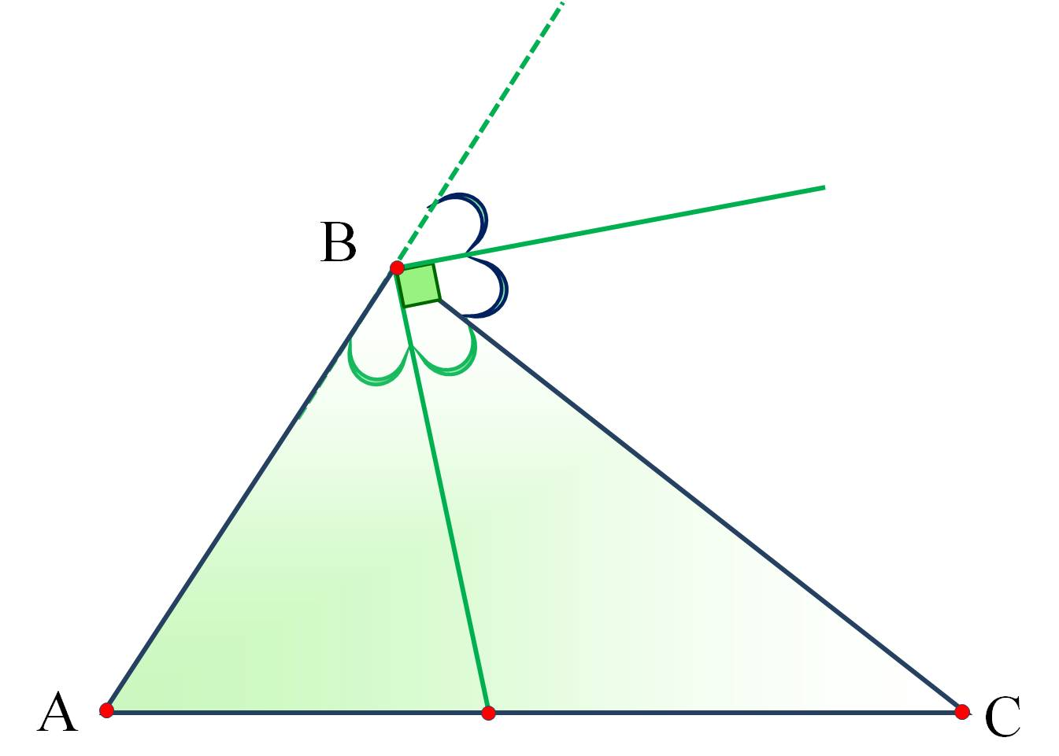
Формулы для вычисления биссектрис:
